’s-Hertogenbosch
Rijnstraat 230-270

Kadastraal : ’s-Hertogenbosch, D-1023 t/m D-1029, D-1041 t/m D-1047,  D-1054 t/m D-1060  Monumentnr. : SOM0480  Huidige functie : wonen | Bouwjaar : 1965  Architect : bureau H.M. van de Vrede  Oorspr.functie : wonen

Verbouwingen :
Archief : Gemeente ’s-Hertogenbosch, afdeling BAM
Datum document: 26-02-2009

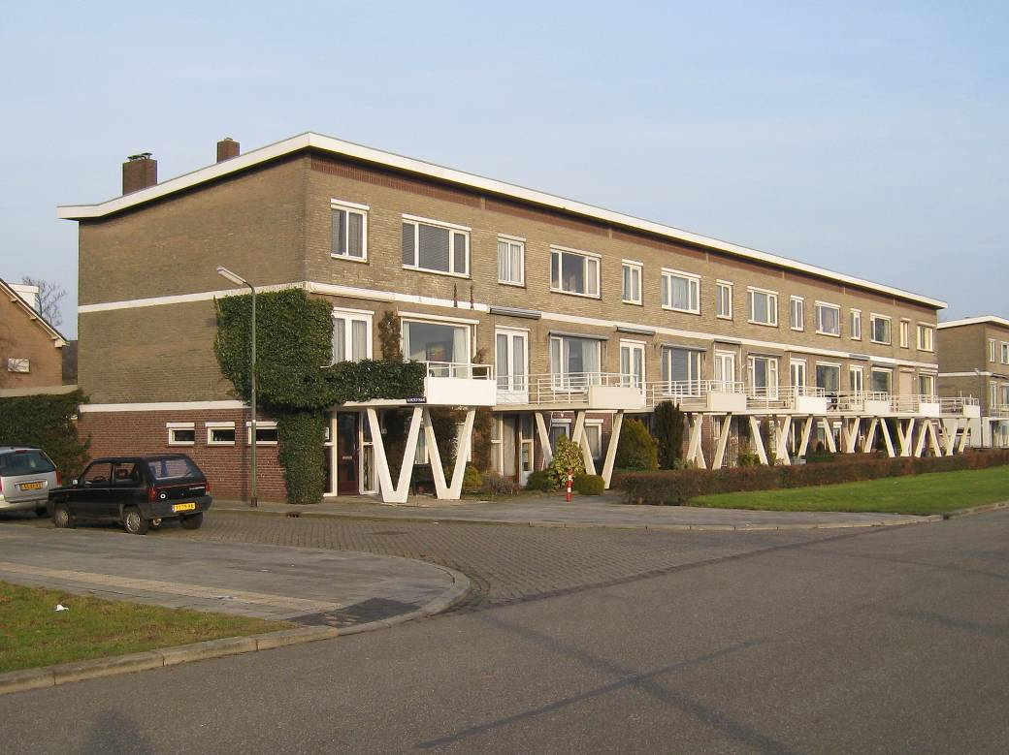

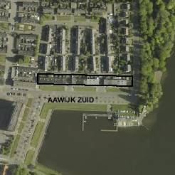

globale aanduiding van de percelen
Context

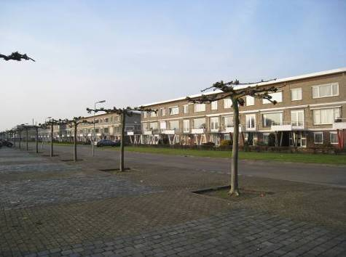

(Bouw)historie:
Het complex bevindt zich in de Aa-wijk, een naoorlogse uitbreidingswijk langs de oost-rand van Den Bosch welke aansluit op de Oosterplas. Deze wijk wordt doorsneden door het riviertje de Aa en dateert in hoofdzaak uit de jaren 1960. De voor recreatie dienende Oosterplas is er ontstaan door de zandwinning die noodzakelijk was voor de aanleg van de wijk. Vergelijkbaar in dit opzicht zijn de IJzeren Vrouw – de naar de gelijknamige baggermachine genoemde zandwinningsplas die ontstond bij de aanleg van de Graafsewijk en De Muntel in de jaren 1930 – en de Zuiderplas die rond 1947 bij de aanleg van de wijk Zuid I ontstond. Na de oorlog breidde Den Bosch zich in een rap tempo uit en werden zowel in het zuiden alsook in het westen en oosten diverse nieuwe uitbreidingswijken gerealiseerd, waaronder de Aa-wijk.
De Rijnstraat is in deze wijk ten zuiden van de Aa gelegen en met het hier bedoelde deel pal tegenover de Oosterplas. Het onderhavige uit 21 woningen bestaande complex is er in 1965 gebouwd naar een ontwerp van het architecten- en ingenieursbureau van H.M. van de Vrede uit Den Bosch. Opdrachtgever was de N.V. bouwbedrijf Van Eijkelenburg in Rosmalen.

Het bureau van H.M. van de Vrede bestaat nog steeds, gevestigd aan de vlakbij de Rijnstraat gelegen Amstellaan. Van deze architect is ook een (later verbouwd) kantoorpand aan de Smalle Haven 149-151 in de binnenstad bekend (1957).
Van de Vrede voerde het complex uit in een functionalistische stijl. Nadruk is gelegd op een strak lijnenspel van horizontalen en verticalen. Het meest in het oog springend zijn evenwel de diagonale betonstijlen die de op het zuiden gerichte balkons ondersteunen. Ze vormen een speels element dat aan het complex een levendig karakter geeft. Ook de schuine helling van de platte daken zorgt voor een levendige uitstraling. Opmerkelijk is verder de opzet en indeling van deze eengezinswoningen, waarbij op een zo efficiënt mogelijke wijze is aangesloten bij de moderne wooneisen. Dit blijkt niet alleen uit de voornoemde en ruim uitgevoerde balkons, maar ook uit de inpandige garages. Door deze opzet is de indelingsstructuur op de begane grond vooral gericht op de toegang van de woningen. De woonvertrekken bevinden zich op de bovenverdieping die daardoor een echo vormt van de klassieke bel-étage.
Licht, lucht en ruimte vormden het uitgangspunt voor de opzet en vormgeving van de woningen, waarbij op een optimale wijze gebruik is gemaakt van de aantrekkelijke ligging langs de noordrand van de Oosterplas.

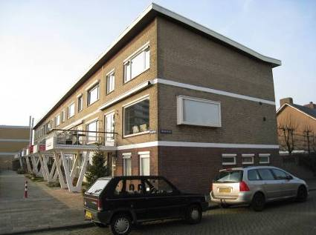

Ligging:
Het complex ligt aan de noordzijde van het meest oostelijke deel van de Rijnstraat die de belangrijkste verbindingsas vormt in het zuidelijke deel van de Aa-wijk. Hier bevinden de drie blokken waaruit het complex bestaat zich evenwijdig aan de straat en pal tegenover de Oosterplas. De blokken worden vanuit het westen gezien afgewisseld door het tracé van de Hunzestraat, de Musselstraat en – langs de oostzijde van het complex – de Zoomweg. Kleine voortuintjes scheiden de blokken van het voetpad en verder worden ze voorafgegaan door de langs het rijgedeelte van de straat gelegen plantsoenen met gazons. Achter de blokken bevinden zich kleine toegangswegen die naar de inpandige garages leiden.

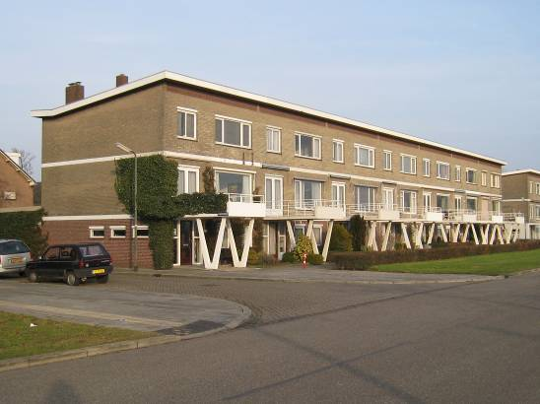

Beschrijving

Algemeen (hoofdvorm, kap):
De drie blokken bestaan elk uit zeven woningen met aan de achterzijde een inpandige garage (drive in). Ze tellen drie bouwlagen en hebben een plat dak. De daken volgen een schuine helling doordat ze naar het zuiden toe oplopen. Langs de achterzijde maken ze een knik. Langs de overstek hebben de daken niet oorspronkelijke boeilijsten. De betonconstructie waarin de blokken zijn opgetrokken wordt door gemetselde gevels aan het zicht onttrokken, maar de betonnen verdiepingsvloeren bleven in het zicht. Op de begane grond bestaat het metselwerk uit roodbruine baksteen. Verder zijn de gevels in gele baksteen uitgevoerd. Ze zijn in een wild verband gemetseld. Alhoewel er diverse detailwijzigingen plaatsvonden behielden verschillende woningen hun oorspronkelijke ramen en deuren. De deuren en kozijnen zijn in hout uitgevoerd, met de draaiende raamdelen in staal.

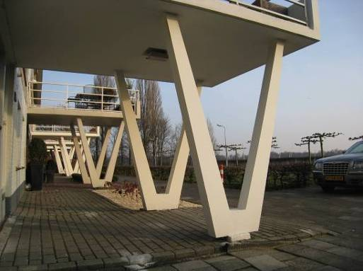
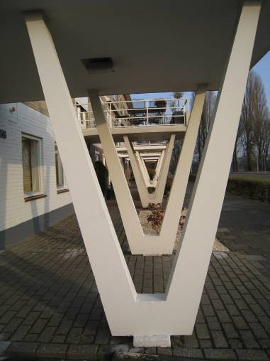

Voorgevel:
Aan de voorzijde (zuidkant) worden de drie blokken op de begane grond gekenmerkt door betonnen staanders die aan de bouwmassa voorafgaan en de in dito materiaal uitgevoerde balkons dragen. Iedere staander bestaat uit twee diagonale stijlen. Ze gaan vooraf aan de ingangen van de woningen waardoor ze tezamen met de balkons een portiek vormen. De ingangen zijn ingevuld met een pui met een enkelvoudige toegangsdeur tussen twee nevenlichten. De deuren zijn voorzien van een deurraam. Rechts van de ingang hebben de woningen telkens twee vensters met een enkelruits (zonder roedenverdeling) raam. De balkons worden afgeschermd door een stalen hekwerk dat aan de voorkant evenwel is gecombineerd met een lage betonnen borstwering. Puien met een dubbele deur bieden toegang tot de balkons. Rechts van de balkons accentueert een breed woonkamervenster de opzet van de tweede bouwlaag als bel-étage. In de oorspronkelijke opzet hebben deze vensters een middenraam met nevenlichten die zijn gecombineerd met een bovenlicht. Op de bovenste verdieping hebben de woningen links een venster met een dubbel draairaam en rechts een breed venster. De brede vensters zijn in de oorspronkelijke opzet voorzien van een middenraam en twee nevenlichten. Een strook met twee rollagen in rode baksteen vormt per woning de beëindiging van de gevel. De stroken worden door smalle geveldammetjes in gele baksteen van elkaar gescheiden.

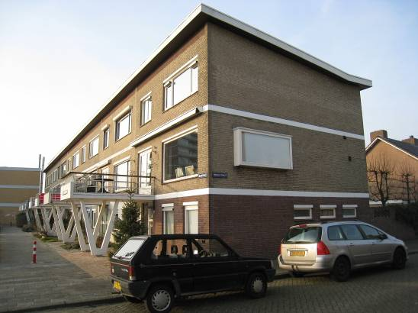

Zijgevels:
De kopgevels (oost- en westzijde) hebben op de begane grond drie hoog liggende lage vensters met een enkelruits raampje. Aan de oostelijke zijde zijn de blokken links in de tweede bouwlaag voorzien van een uitkragend woonkamervenster met een enkelruits raam.

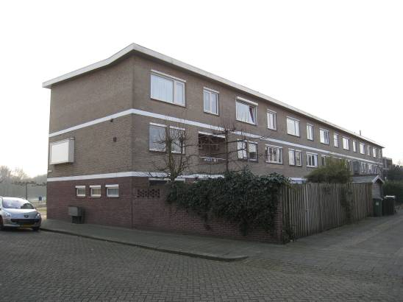

Achtergevel:
Aan de achterkant (noordkant) zijn er op de begane grond brede ingangen die toegang verlenen tot de inpandige garages. De garage-ingangen worden afgewisseld door ingangen met een enkelvoudige achterdeur. Op de verdieping hebben de woningen een inpandig balkon maar verschillende balkons zijn dichtgebouwd. Ze worden afgewisseld door telkens in een tweetal gekoppelde vensters. Brede en smalle vensters wisselen elkaar af in de derde bouwlaag.

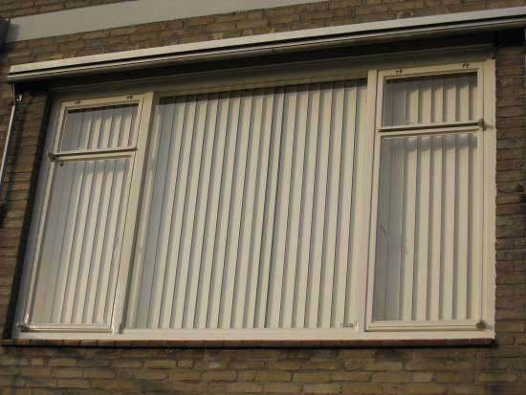

Ruimtelijke indeling:
Het gaat hier om eengezinswoningen met een bel-étage. Op de begane grond bevinden zich een garage en bijruimtes, alsmede een ruime hal met trappenhuis. Deze leidt naar de op de eerste bovenverdieping gelegen hoofdvertrekken. De L-vormige en op het zuiden gelegen woonkamer werd blijkens de bouwtekeningen voorzien van een open haard. Langs de noordgevel werd de keuken gesitueerd. In de derde bouwlaag bevinden zich verschillende slaapkamers alsmede een badkamer.

Constructies:
De woningen zijn opgetrokken in een betonskelet dat door de gemetselde gevels grotendeels aan het zich is onttrokken. De betonnen verdiepingsvloeren bleven in het zicht. Er is gewapend beton en stampbeton toegepast. De woningen kregen houten trappen op stalen bomen.

Interieurelementen
Het interieur van de woningen is niet bezocht. Het interieur is mede beschermd voor zover het monumentale waarden omvat.

Erf, bijgebouwen, diversen:
De woningen zijn gecombineerd met een bijbehorend voor- en achterterreintje. De achterterreinen worden door gemetselde muren gescheiden van de langs de blokken gelegen zijstraten. Deze muren zijn vergelijkbaar gemetseld als op de begane grond en verlevendigd met decoratieve uitsparingen. Enkele muren ondergingen wijziging of zijn verdwenen.

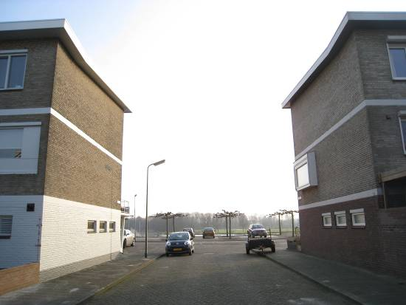

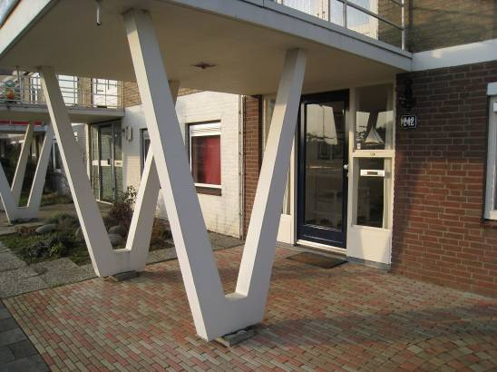

Literatuur/bronnen:
Olv Klijn (FABRIC) e.a., 10 x Den Bosch. Tien perspectieven op een middelgrote stad, Rotterdam 2008
Verhees, E. & Vos, A., Historische atlas van ’s-Hertogenbosch. De ruimtelijke ontwikkeling van een vestingstad, Amsterdam 2005
Motivering voor plaatsing op de gemeentelijke monumentenlijst

1. Architectonische en stedenbouwkundige waarden
Het uit drie blokken met eengezinswoningen bestaande complex aan de Rijnstraat 230-270 heeft stedenbouwkundige waarde vanwege de samenhang met de historische gebouwde omgeving en de aanleg en opzet van de in de jaren 1960 gerealiseerde Aa-wijk. Hier neemt het complex door de opzet met een opeenvolgende reeks van balkons die worden gedragen door markante betonnen staanders een sterk in het oog vallende positie in waardoor het complex belangrijke beeldbepalende waarde heeft. De stedenbouwkundige betekenis wordt versterkt doordat het complex een omzoming vormt langs één van de oevers van de Oosterplas. Tezamen met deze plas en de aan de blokken voorafgaande plantsoenen met gazons vormt het complex een harmonieuze eenheid.

2. Bouw- en/of kunsthistorische waarden
Het in 1965 door de Bossche architect H.M. van de Vrede gebouwde complex heeft architectuurhistorische waarde als een goed en in zijn uiterlijke verschijningsvorm redelijk gaaf bewaard gebleven voorbeeld van naoorlogse woningbouw. Karakteristiek voor dit in een functionalistische stijl vormgegeven complex zijn vooral de opmerkelijke balkons met uit diagonale stijlen bestaande staanders die aan de blokken een levendig karakter geven. Door deze opzet vertegenwoordigt het complex zeldzaamheidswaarde in de gemeente ’s-Hertogenbosch. Weliswaar onderging het complex enige detailwijzigingen, maar het authentieke karakter is goed behouden gebleven waardoor de blokken nog altijd een helder beeld geven van de oorspronkelijke opzet.

3. Cultuurhistorische waarden
Het complex heeft cultuurhistorische waarde als een markant voorbeeld van voor de middenklasse bestemde eengezinswoningen uit het derde kwart van de 20ste eeuw. Door de opzet met inpandige garages (drive in) weerspiegelen zich uitgangspunten die in de periode na de Tweede Wereldoorlog steeds meer opgang maakten. Omdat de hoofdvertrekken hierdoor op de bovenverdieping zijn gesitueerd is er sprake van een moderne variant op het klassieke principe van de bel-étage. Door de ruime en op het zuiden gelegen balkons is op een optimale wijze aangesloten bij het recreatieve karakter van de tegenover de woningen gelegen Oosterplas. Als een onderdeel van de bebouwing in de in de jaren 1960 gerealiseerde Aa-wijk weerspiegelt het complex het naoorlogse groeiproces van ’s-Hertogenbosch dat zich onder meer naar het oosten toe sterk uitbreidde.

Het object Rijnstraat 230-270, bestaande uit een complex van drie blokken eengezinswoningen uit 1965, is op basis van bovenstaande criteria beschermenswaardig als gemeentelijk monument in de gemeente ‘s-Hertogenbosch

